**Федеральное агентство связи**

**Ордена трудового Красного Знамени**

**Федеральное государственное бюджетное образовательное учреждение высшего образования**

**«Московский технический университет связи и информатики»**



**Практическая работа № 3**

**По дисциплине**

**Введение в большие данные**

Группа: МБД2431

ФИО: Киреев Артём Александрович

**Москва, 2025**

**Цель работы: получить навыки работы с Apache Hive**

1. Запуск оболочки Hive

hive

SHOW DATABASES;

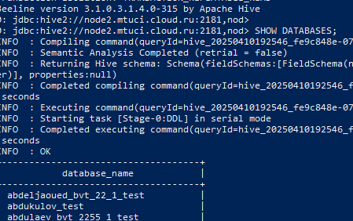

Рисунок 1 - Запуск оболочки Hive

1. Создание базы данных

CREATE DATABASE IF NOT EXISTS kireev_mbd_2431_test LOCATION '/data/kireev_mbd_2431_test';

USE kireev_mbd_2431_test;

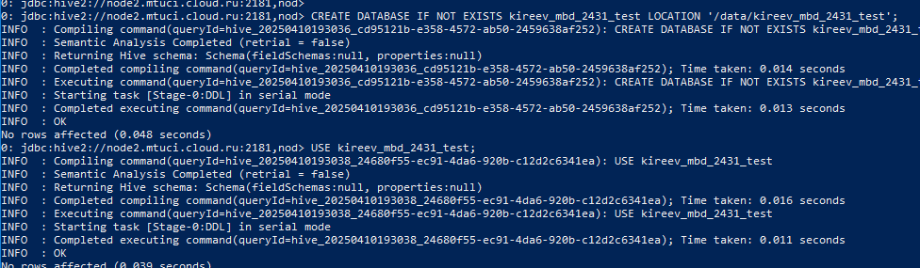

Рисунок 2 - Создание тестовой БД

DROP DATABASE IF EXISTS kireev_mbd_2431_test CASCADE;

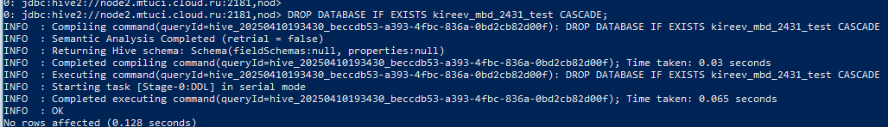

Рисунок 3 - Удаление БД

CREATE DATABASE kireev_mbd_2431_test;

USE kireev_mbd_2431_test;

DESCRIBE DATABASE kireev_mbd_2431_test;

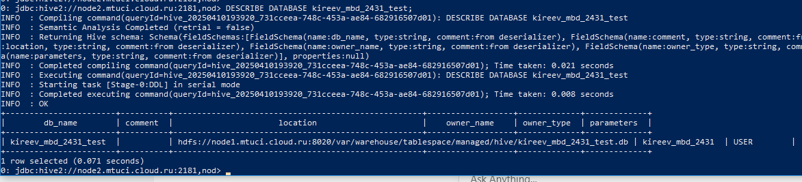

Рисунок 4 - Вывод информации о БД

1. Создание таблиц

Создадим таблицу в тестовой базе

DROP TABLE IF EXISTS Subnets;

CREATE EXTERNAL TABLE Subnets ( ip STRING, mask STRING )

ROW FORMAT DELIMITED FIELDS TERMINATED BY '\t'

STORED AS TEXTFILE

LOCATION '/data/subnets/variant1';

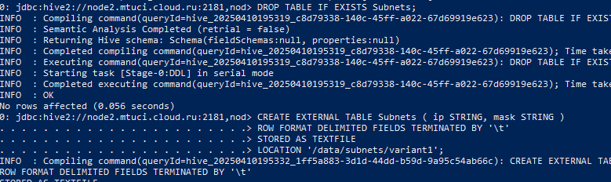

Рисунок 5 - Создание таблицы

Проверка таблицы

SELECT * FROM Subnets LIMIT 10;

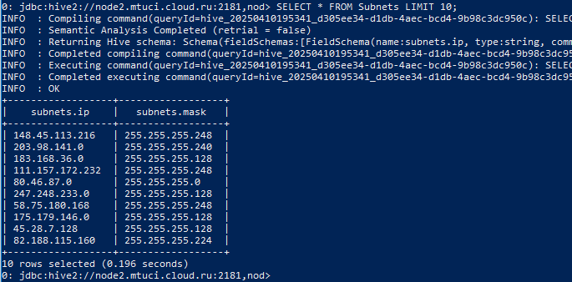

Рисунок 6 - Проверка таблицы

SHOW TABLES;

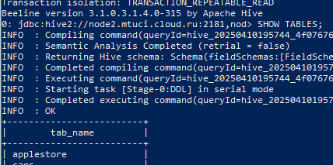



Рисунок 7 - Проверка таблицы

1. Партиционирование

Создадим партиционированную таблицу

SET hive.exec.dynamic.partition.mode=nonstrict;

CREATE EXTERNAL TABLE IF NOT EXISTS SubnetsPart_new ( ip STRING )

PARTITIONED BY (mask STRING)

STORED AS TEXTFILE;

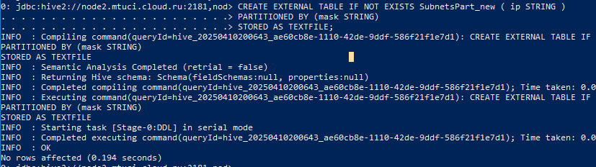

Рисунок 8 - Создание партиционированой таблицы

Вставим данные из исходной таблицы Subnets в новую партиционированную таблицу SubnetsPart_new

INSERT OVERWRITE TABLE SubnetsPart_new PARTITION (mask)

SELECT ip, mask FROM Subnets;

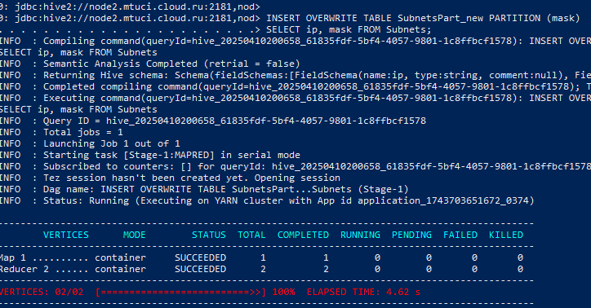

Рисунок 9 - Вставка данных

SHOW PARTITIONS SubnetsPart_new;

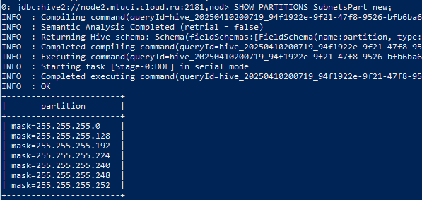

Рисунок 10 - Вывод информации о партиции

Выведем полную информацию о таблице

DESCRIBE FORMATTED SubnetsPart_new;

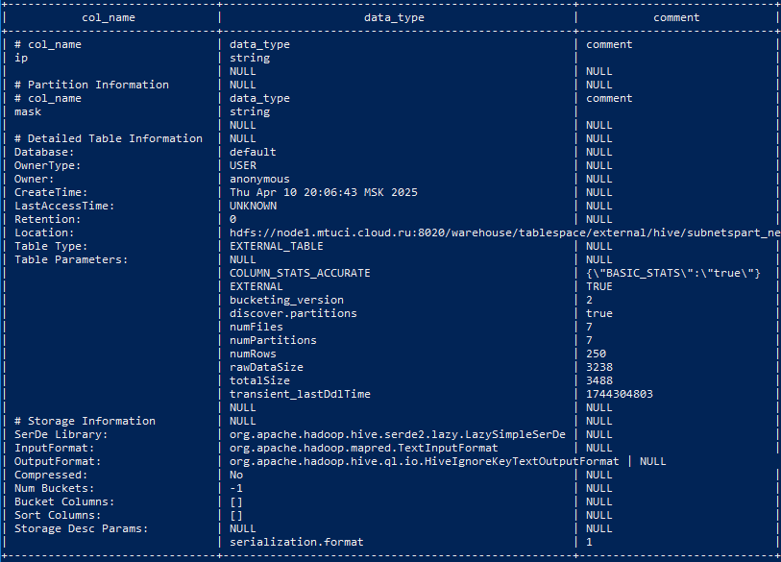

Рисунок 11 - Вывод информации о таблице

1. Парсинг входных данных с помощью регулярных выражений

DROP TABLE IF EXISTS SerDeExample;

CREATE EXTERNAL TABLE SerDeExample (

ip STRING,

log_date STRING,

request STRING,

responsecode STRING

)

ROW FORMAT SERDE 'org.apache.hadoop.hive.serde2.RegexSerDe'

WITH SERDEPROPERTIES (

"input.regex" = '^(\\S*)\\t(\\S*)\\t(\\S*)\\t(\\S*)\\t.*$'

)

STORED AS TEXTFILE

LOCATION '/data/user_logs/user_logs_M';

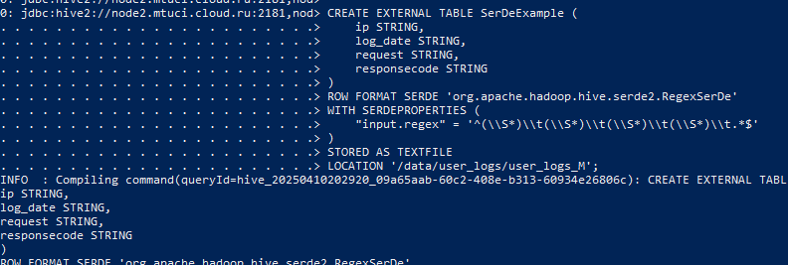

Рисунок 12 - Создание таблицы SerDeExample

SELECT * FROM SerDeExample LIMIT 10;

DESCRIBE SerDeExample;

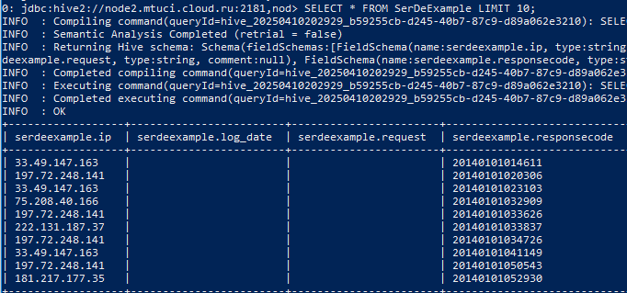

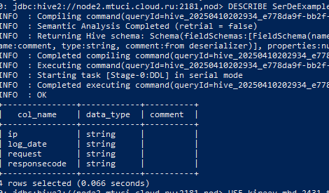

Рисунок 13 - Проверка результатов

1. Практика

Задача 0. Посчитать количество различных масок подсети

SELECT COUNT(DISTINCT mask) FROM Subnets;

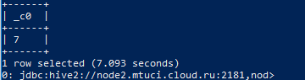

Рисунок 14 - Количество масок подсети

Задача 1. Посчитать количество адресов, имеющих маску 255.255.255.128

На таблице без партиций

SELECT COUNT(*) FROM Subnets WHERE mask = '255.255.255.128';

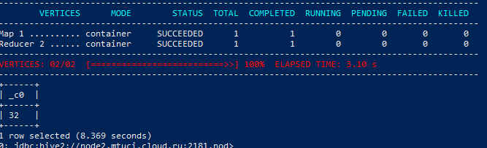

Рисунок 15 - Количество адресов

На партиционированной таблице

SELECT COUNT(*) FROM SubnetsPart WHERE mask = '255.255.255.128';

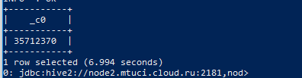

Рисунок 16 - Количество адресов

Задача 2. Посчитать среднее количество адресов по подсетям

SELECT AVG(count) FROM (

SELECT mask, COUNT(*) as count FROM Subnets GROUP BY mask

) t;

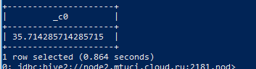

Рисунок 17 - Среднее количество адресов

Проверка размера данных

hdfs dfs -du -h /data/subnets/variant1



Рисунок 18 - Вывод размера

Пересоздание таблиц на большом датасете

Создание таблицы Subnets на большом датасете

DROP TABLE IF EXISTS Subnets;

CREATE EXTERNAL TABLE Subnets (

ip STRING,

mask STRING

)

ROW FORMAT DELIMITED FIELDS TERMINATED BY '\t'

STORED AS TEXTFILE

LOCATION '/data/subnets/big';

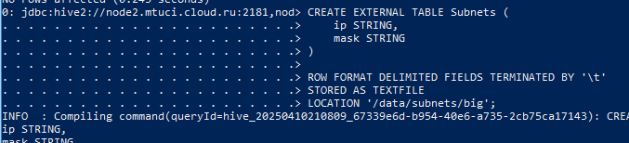

Рисунок 19 - Создание на большом датасете

Создание партиционированной таблицы SubnetsPart на большом датасете

DROP TABLE IF EXISTS SubnetsPart;

CREATE EXTERNAL TABLE SubnetsPart (

ip STRING

)

PARTITIONED BY (mask STRING)

STORED AS TEXTFILE;

INSERT OVERWRITE TABLE SubnetsPart PARTITION (mask)

SELECT ip, mask FROM Subnets;

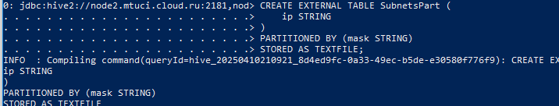

Рисунок 20 - Создание партиционированной датасета

На таблице без партиций

SELECT COUNT(*) FROM Subnets WHERE mask = '255.255.255.128';

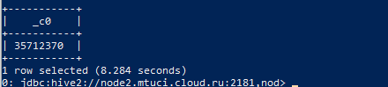

Рисунок 21 - Реультат без партиций

На партиционированной таблице

SELECT COUNT(*) FROM SubnetsPart WHERE mask = '255.255.255.128';

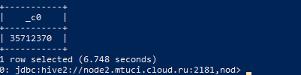

Рисунок 22 - Реультат с партициями